
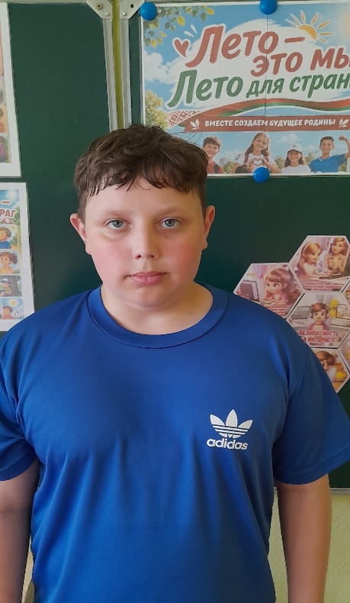
#ПРОВОЖУЛЕТОСПОЛЬЗОЙКРАСНОПОЛЬЕ

Немного о себе

 | Парфёнов Сергей Юрьевич, 12 лет

 | Государственное учреждение образования  «Средняя школа г.п.Краснополье»

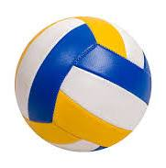 | ФУТБОЛ, КОМПЬЮТЕРНЫЕ ИГРЫ

Хочу выразить огромную благодарность нашей школьной медицинской сестре Козловой Яне Петровне за то, что научила меня оказывать первую помощь при ушибах, порезах, травмах.
ЗДОРОВЬЯ ВАМ И УСПЕХОВ В РАБОТЕ.

Сергей Парфёнов
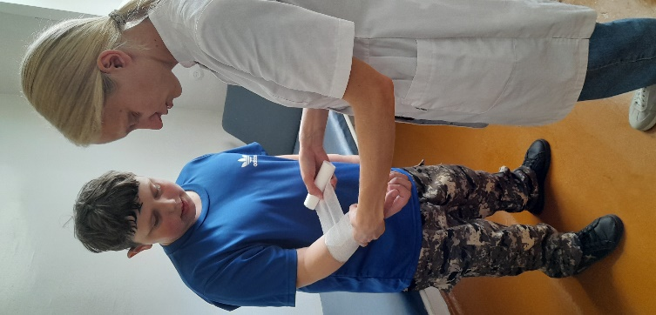

Я НАУЧИЛСЯ ЭТИМ ЛЕТОМ
 | ОКАЗЫВАТЬ ПЕРВУЮ ПОМОЩЬ ПРИ ПОРЕЗАХ, ССАДИНАХ

ДЕЛАТЬ ПЕРЕВЯЗКИ

УЗНАЛ МНОГО ИНТЕРЕСНОГО О ПРОФЕССИИ МЕДИЦИНСКИХ РАБОТНИКОВ

И ДОСТИГ РЕЗУЛЬТАТОВ
 | НАУЧИЛ СВОИХ ДРУЗЕЙ ОКАЗЫВАТЬ ПОМОЩЬ ПРИ ПОРЕЗАХ И ССАДИНАХ

ОПРЕДЕЛИЛСЯ С ВЫБОРОМ ПРОФЕССИИ

В ОЗДОРОВИТЕЛЬНОМ ЛАГЕРЕ БЫЛ ОТВЕТСТВЕННЫМ ЗА ПРОВЕДЕНИЕ МИНУТОК ЗДОРОВЬЯ


Фотографии

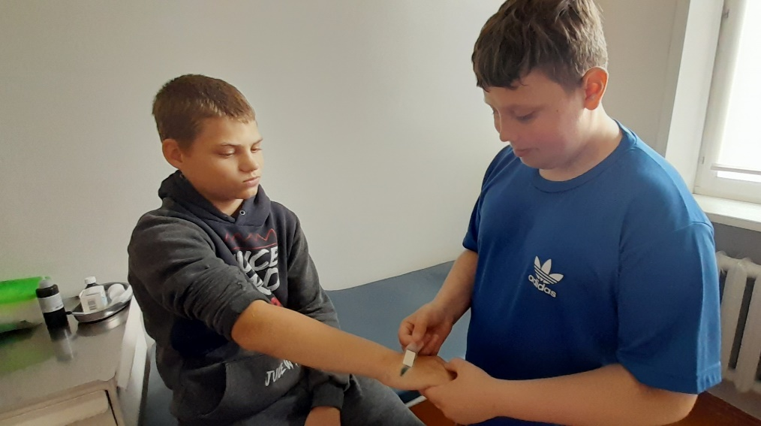
Первая помощь другу Егору

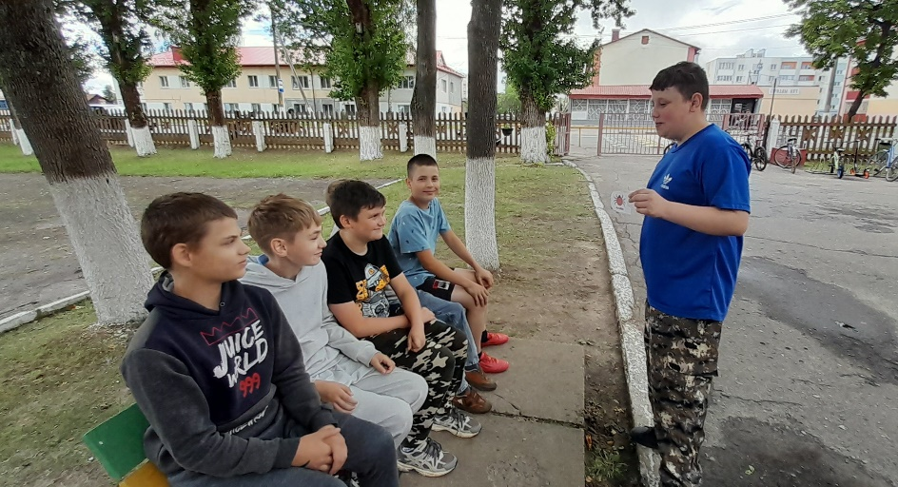
Минутка здоровья «Чем опасны клещи»

